标签替换规则

首页面替换
- 导航栏
类似于马克思的：

标签：
{pc:content action="category" catid="367"}
{loop $data $r}
<td width="87" align="center">
<a href="{$r[url]}" title="{$r[catname]} " >{$r[catname]} </a>
</td>
td width="1" style="font-weight: bold; color: #FFFFFF">
| </td>
{/loop}
{/pc}

Action：调用的方法
Catid：导航栏目的ID
类似于：
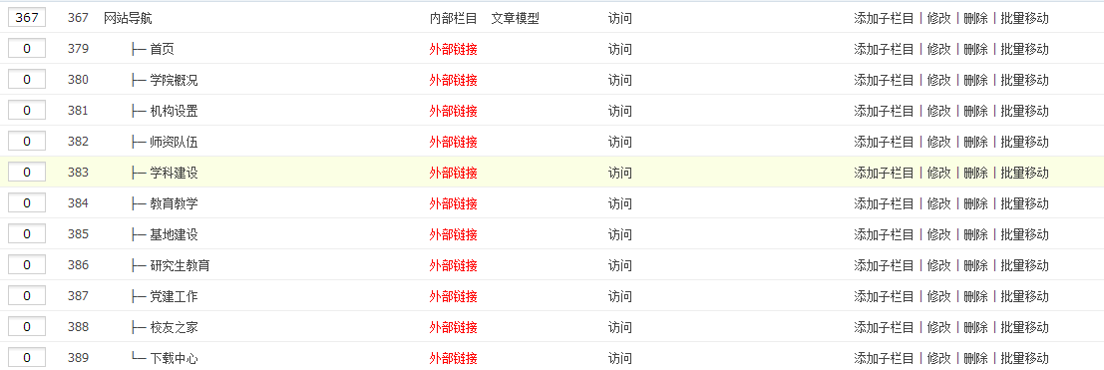
这时候的栏目ID是367 网站导航的catid 因为我们取出来的就是 网站导航下面的所有栏目
Pc：表示phpcms标签的开始
Loop：表示循环体的开始
$data：表示数据返回时存放在那个变量里
$r：表示在$data里取出一条数据存放在$r变量中
Url：表示路径
Catname：表示栏目的名称

注：
- loop循环体 就类似于 java中的foreach循环 大家有什么不懂可以去多了解一下java中的foreach循环。
- 类似于 {$r[url]} 中的url 和数据库表中的字段是一致的。大家如果还有其他的数据要取出来 还可以去看一下数据表中的字段。
- 栏目
类似于：


标签：
<div class="ztara">
<span>
<a href="{$CATEGORYS[392]['url']}">更多</a></span><b>&nbsp;学院公告</b>
</div>

<div class="ztarb">
{pc:content action="lists" catid="392" num="12"}
<ul>
{loop $data $r}
<li> &nbsp;
<a href="{$r[url]}"title="{$r[title]}" >{str_cut($r[title],54,'...')}</a></li>
{/loop}
</ul>
{/pc}
</div>
因为我们取出的是 学院公告 里的新闻 而学院公告的栏目ID为392
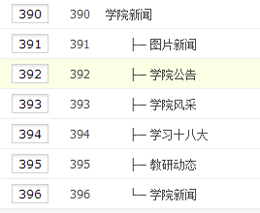
对于 {strstr(catpos(392),">",true)}>更多</a> 中strstr(catpos(392) 得到是类似于：<a href=” ”>学院公告<a> href中存放的是链接到显示学院公告所有新闻的列表页 而在网页中我们的需求是 要将 学院公告 更改为 更多 所以我们需要 对 <a href=” ”>学院公告<a> 这个字符串 就行截取 要去掉 学院公告 而 {strstr(catpos(392),">",true)} 得到是 <a href=” ” 这一截字符串 所以 加上 >更多</a> 就得到了我们需要的链接。 大家有疑问的话 就可以自己去实验一下 strstr(catpos(392) 得到的是什么！！

其他的类似于 友情链接 等是像 导航栏 一样做

- 图片的显示
类似于我们现在做的 海南师范大学学生会 网站

不管是小图还是大图：
标签都是：
{pc:content action="lists" catid="20027" thumb="4" num="4"}
{loop $data $r}
<li><a href="{$r[url]}" target="_blank" title='{$r[]title}'> <img src="{thumb($r[thumb],330,230)}" /> </a></li>{/loop}{/pc}

只要在 pc标签里加上 thumb 就行了 然后显示的时候 用 {thumb($r[thumb],330,230)} 后面的330表示图片的宽度 230 表示图片的高度 都是可以是修改的

二级页面
- 有子栏目：
先要去 category.html 里去修改标签 以马克思为例子：
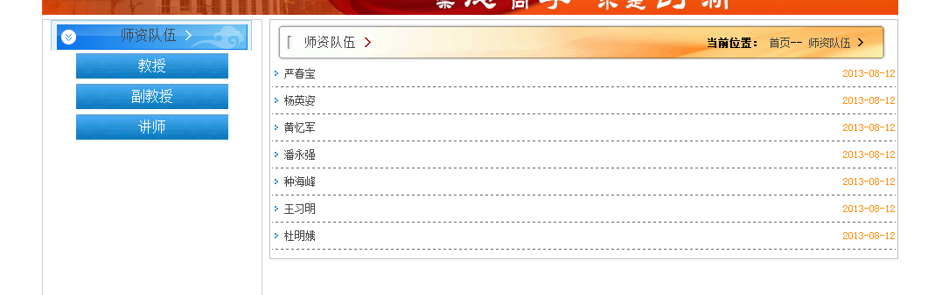
类似于上面的界面
首先调用的 category.html 当点击 教授 这个栏目的时候 调用的是 list.html 还有 首页中的 更多 也是调用的 list.html
首先是 category.html 界面的解析：
<div class="mainContent">
<div class="slidebar">

<div class="sliderbarmenutitle">{catpos($catid)}</div>
{pc:content action="category" catid="$catid" num="6"}
{loop $data $r}
<div class="slidebarmenu">

<a href="{$r[url]}" title="{$r[catname]}">{$r[catname]}</a>

</div>
{/loop}
{/pc}
</div>
<div class="rightbar">
<div class="erjiheader">
<div class="erjititle">{catpos($catid)}</div>
<div class="address">
当前位置： <a
href="{siteurl($siteid)}">首页</a>--
{catpos($catid)}
</div>
</div>

<br>
<div class="clear"></div>
<div class="ztarb">
{pc:content action="lists" catid="$catid" num="5" order="id DESC" page="$page"}
{loop $data $r}
<ul>
<li><a
href="{$r[url]}"
target="_blank">{$r[title]}<span class="datestyle">{date('Y-m-d',$r[inputtime])}</span></a></li>
</ul>
{/loop}
</div>

<div class="ztarb"></div>

<div class="pagesforward">
{$pages}
</div>
</div>

类似于上面的代码：
首先取出 一级栏目 下面的 二级栏目：
{pc:content action="category" catid="$catid" num="6"}
{loop $data $r}
<div class="slidebarmenu">

<a href="{$r[url]}" title="{$r[catname]}">{$r[catname]}</a>

</div>
{/loop}
{/pc}
catid="$catid" 是通过用户的点击事件 动态的获取 catid的值

page="$page" 加上这个后 表示要分页

{$pages} 输出分页 类似于：


然后是 list.html 的解析
<div class="mainContent">
<div class="slidebar">
{if $parentid==0}
<div class="sliderbarmenutitle">{catpos($catid)}{$dirname}</div>
{pc:content action="category" siteid="5" catid="$catid" num="6"}
{loop $data $r}
<div class="slidebarmenu">

<a href="{$r[url]}" title="{$r[catname]}">{$r[catname]}{$dirname}</a>

</div>
{/loop}
{/pc}

{/if}
{if $parentid!=0}
<div class="sliderbarmenutitle">{catpos($parentid)}{$dirname}</div>
{pc:content action="category" catid="$parentid" num="6"}
{loop $data $r}
<div class="slidebarmenu">

<a href="{$r[url]}" title="{$r[catname]}">{$r[catname]}</a>

</div>
{/loop}
{/pc}
{/if}
</div>
<div class="rightbar">
{if $parentid==0}
<div class="erjiheader">
<div class="erjititle">{catpos($catid)}</div>
<div class="address">
当前位置： <a
href="{siteurl($siteid)}">首页</a>--
{catpos($catid)}
</div>
</div>
{/if}
{if $parentid!=0}
<div class="erjiheader">
<div class="erjititle">{catpos($parentid)}</div>
<div class="address">
当前位置： <a
href="{siteurl($siteid)}">首页</a>-- {catpos($parentid)}
</div>
</div>
{/if}
<br>
<div class="clear"></div>
<div class="ztarb">
{pc:content action="lists" catid="$catid" num="5" order="id DESC" page="$_GET[page]"}
{loop $data $r}
<ul>
<li><a
href="{$r[url]}"
target="_blank">{$r[title]}<span class="datestyle">{date('Y-m-d',$r[inputtime])}</span></a></li>
</ul>
{/loop}
</div>

<div class="ztarb"></div>

<div class="pagesforward">
{$pages}

</div>
</div>
首先我们需要判断 用户点击的栏目是 一级的 还是二级的 可以通过 {if $parentid==0} 来判断 为0 表示是一级的 不为0 表示 二级的

然后的操作 就和 上面的页面是一样的

三级页面
类似于：


<div class="mainContent">
<div class="sanjiheader">
<div class="sanjititle">{catpos($catid)}</div>
<div class="sanji_address">
当前位置： <a href="{siteurl($siteid)}">首页</a>--{catpos($parentid)}
</div>
</div>
<div class="clear"></div>
<div class="readnews">
<table id="mainContainer_dl_info" cellspacing="0"
style="border-collapse: collapse;">
<tbody>
<tr>
<td>
<div class="readnews">
<div class="newsheader">
<div class="contentsnewstitle">
<span> <span id="mainContainer_dl_info_Label5_0"
style="font-weight: normal;">{$title}</span>
</span>
</div>
<div class="newslaiyuan">
来源：<span id="mainContainer_dl_info_Label1_0">{$copyfrom}</span> 日期：<span
id="mainContainer_dl_info_Label7_0">{$inputtime}</span>
</div>
</div>
<div class="newscontents">
<span id="mainContainer_dl_info_Label8_0">
{$content}
</span>
</div>

</div>
</td>
</tr>
</tbody>
</table>

<hr>
<div class="pagesforward">
<span> </span> <br> <span> <a id="mainContainer_lbtnprev"
href="javascript:__doPostBack('ctl00$mainContainer$lbtnprev','')"></a></span>

</div>
<div
style="width: 97%; height: 20px; background-color: White; border: 0; text-align: right; margin-left: 10px;">
<img src="{IMG_PATH}rd_back.gif"
alt="2"> <a
href="{siteurl($siteid)}">返回首页</a>
<img src="{IMG_PATH}addfiv.jpg"
alt="1"><a href="javascript:print();"
onclick="javascript:window.external.AddFavorite(document.location.href,document.title)">加入收藏</a>
<img src="{IMG_PATH}print.jpg"
alt="2"><a href="javascript:print();">打印本页</a> &nbsp; 【<a
href="javascript:window.close()">关闭窗口</a>】
</div>
</div>

</div>

没有什么 pc的标签 这是可以直接的 取出来

{catpos($catid)}：链接地址 $catid的二级页面的链接地址
{catpos($parentid)}：链接地址 如果$catid有上一级栏目的话 就显示$catid的上一级栏目的二级页面的链接地址 没有就为空
{$title}：显示内容页的标题
{$copyfrom}：显示内容页的 来源
{$inputtime}：显示内容页的 日期 如果是一长串的数字 则需要 用 {date('Y-m-d',$r[inputtime])} 来转化
{$content} 内容页的内容

如果大家还是有什么不懂的话 建议大家可以去看看phpcms的官方文档 里面有一些值得我们去看的地方

如果还是不懂 可以打电话 问我：18389384237

和曾熹：18976685939

